

Neue Features in UliCMS 2020.4


Inhaltsverzeichnis
Über dieses Dokument 1
Zielgruppe 1
Was ist UliCMS? 1
Neue Features 2
Detaillierte Beschreibung der neuen Features 2
Lazy Loading für Bilder und iFrames 2
Seitenverwaltung ist wieder hierarchisch 3
Durchführung der Installation 4
Durchführung des Upgrades 4
Upgrade mit oneclick_upgrade 4
Upgrade manuell 5
Benötigen Sie Hilfe? 6
Abbildungsverzeichnis 6

Über dieses Dokument
Dieses Dokument beschreibt die neuen Features in UliCMS 2020.4.

Zielgruppe
Zielgruppe dieses Dokuments sind Systemadministratoren, Webentwickler und Endanwender von UliCMS.

Was ist UliCMS?
UliCMS ist eine flexible Open Source Web Content Management Lösung aus Deutschland, die unter einer BSD-Lizenz mit Advertising-Klausel lizenziert ist.
UliCMS ermöglicht die Erstellung und Verwaltung von kleinen und mittelgroßen Websites.

Zusammenfassung der Änderungen

Neue Features
- Lazy Loading für Bilder und iFrames
- Seitenverwaltung ist wieder hierarchisch

Detaillierte Beschreibung der neuen Features

Lazy Loading für Bilder und iFrames
Lazy Loading („Faules Laden“) bedeutet, dass Daten erst dann geladen werden, wenn sich diese im sichtbaren Bereich befinden.
UliCMS 2020.4 hat unter Einstellungen > Performance > Faules Laden die Möglichkeit, dies für Bilder und iFrames zu aktivieren.
Bitte beachten Sie, dass natives Lazy Loading (Stand September) nicht von allen Browsern unterstützt wird.
Google Chrome, Opera, Microsoft Edge und der Samsung Internet Browser bieten bereits vollständigen Support für Lazy Loading. Firefox unterstützt dieses Feature bisher nur für Bilder, nicht aber für iFrames. Safari unterstützt Lazy Loading bisher nur als experimentelles Feature, welches in der Standardeinstellung deaktiviert ist.
Aktuelle Informationen, welche Browser bereits Lazy Loading unterstützen, erhalten Sie unter folgendem Link:
https://caniuse.com/loading-lazy-attr
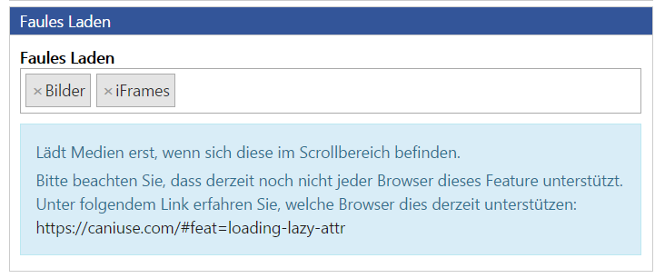Abbildung 1: Einstellung für Lazy Loading

Seitenverwaltung ist wieder hierarchisch
[…]

Durchführung der Installation
- Entpacken Sie die heruntergeladene zip-Datei.Verbinden Sie sich per FTP mit dem Webserver und laden Sie den Inhalt des Ordners „ulicms“ in den Hauptordner oder einen Unterordner hoch.
- Wenn Sie UliCMS in dem Hauptordner hochgeladen haben, rufen Sie [www.ihredomain.de]/installer im Browser auf.
- Wenn Sie UliCMS in einem Unterordner hochgeladen haben, rufen Sie [www.ihredomain.de]/[ihr-unterordner]/installer im Browser auf.
Die eckigen Klammern sind Platzhalter.
- Folgen Sie den Anweisungen des Installationsassistenten.
- Löschen Sie nach erfolgreichen Abschluss der Installation den Ordner „installer“ vom Server.

Durchführung des Upgrades
Ein Upgrade auf UliCMS 2020.4 ist nur von UliCMS 2019.3 bis 2020.2 möglich.
Wenn Sie eine ältere UliCMS Version benutzen, befolgen Sie bitte die Anweisungen zum Upgrade auf UliCMS 2019.3, bevor Sie das Upgrade auf 2020.4 durchführen.

https://www.ulicms.de/aktuelles.html?single=ulicms-2019-3-dancing-parrot-raeumt-mit-technischen-altlasten-auf

Wichtiger Hinweis:
Erstellen Sie erst ein Backup von Datenbank und Dateien BEVOR Sie das Upgrade durchführen

Upgrade mit oneclick_upgrade
oneclick_upgrade ist ein Modul für UliCMS welches Ihnen ermöglicht ein Upgrade auf die neueste Version von UliCMS durchzuführen.
Sie können das Modul unter folgendem Link beziehen:
https://extend.ulicms.de/oneclick_upgrade.html

Upgrade manuell
Folgende Anleitung erklärt, wie Sie manuell ein Upgrade auf UliCMS 2020.4 durchführen können. Um das Upgrade durchzuführen benötigen Sie einen FTP-Zugriff oder eine andere Möglichkeit, Dateien auf ihren Webserver kopieren zu können.
- Laden Sie das Upgrade-Paket für UliCMS 2020.4 herunter und entpacken Sie die zip Datei
- Kopieren Sie den Inhalt des Ordners „ulicms“ und laden Sie diese auf ihren Webserver hoch.
Ersetzen Sie hierbei alle vorhandenen Dateien.
- Setzen Sie die Berechtigungen von allen hochgeladenen Dateien und Ordnern auf 0755
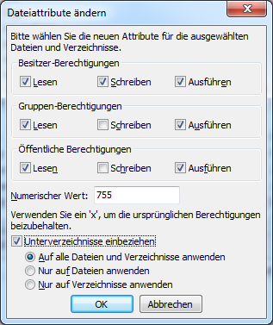Abbildung 2: Dateiberechtigungen setzen
- Rufen Sie das Script update.php im Browser auf.
http://[ihre-domain]/update.php

Benötigen Sie Hilfe?
Falls Sie Fragen haben, oder auf Probleme bei der Benutzung von UliCMS stoßen können Sie den Entwickler entweder auf dem UliCMS unter http://www.ulicms.de/kontakt.html oder auf Instgram unter https://www.instagram.com/ulicms/ kontaktieren.

Abbildungsverzeichnis
Abbildungsverzeichnis
Abbildung 1: Einstellung für Lazy Loading 2
Abbildung 2: Dateiberechtigungen setzen 5

